C. R. A. L.  del GRUPPO BANCARIO MONTE DEI PASCHI DI SIENA  SIENA, Via dei Termini, 31 - Tel. 0577 / 552289  www.cralmontepaschi.it  Circolare n. 44/2025 - SEZIONE PODISMO | 
Siena, 4 marzo 2025

A T U T T I I S O C I

“UN MONTE DI CORSA”

23 MARZO 2025

Si informa che Domenica 23 Marzo, alle ore 9,15, con partenza ed arrivo in Piazza Salimbeni, si svolgerà la 28^ edizione di “Un Monte di Corsa”, manifestazione podistica organizzata da questo CRAL.

La manifestazione si svolgerà nel seguente modo: una corsa competitiva di km 15 e due passeggiate di km 15 o km 4, con partecipazione riservata agli iscritti a società sportive podistiche ed in regola con le norme sanitarie.

Premio di partecipazione per tutti.

Il programma dettagliato, compresi i percorsi, è riportato nel volantino della manifestazione allegato alla presente.

Per qualsiasi altra informazione e per le modalità di iscrizione rivolgersi a Salvatore Alessandri (email salvatore.alessandri58@gmail.com o tel. cell. 3358283489).

Cordiali saluti.

IL PRESIDENTE


MARATHON CLUB CRAL MPS
SEZIONE PODISMO DEL C.R.A.L. GRUPPO BANCARIO MONTE DEI PASCHI DI SIENA



S I E N A

PIAZZA SALIMBENI

DOMENICA 23 MARZO 2025

PARTENZA ORE 9,15

28^ EDIZIONE
" UN MONTE DI CORSA"

28° TROFEO MARATHON CLUB CRAL MPS

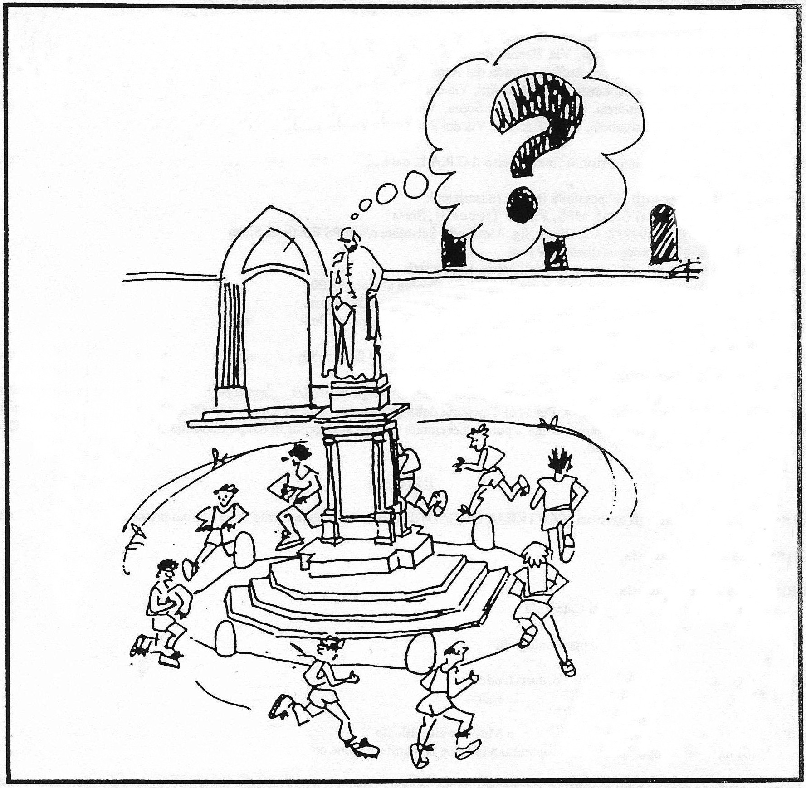

MANIFESTAZIONE PODISTICA DI KM. 15

PASSEGGIATE LUDICO MOTORIE DI KM. 15 E KM 4

Valevole quale 3° prova del Campionato Provinciale UISP Corsa su Strada 2025

R E G O L A M E N T O

Il C.R. Banca Monte dei Paschi di Siena organizza, per il giorno 23.03.2025, una manifestazione podistica denominata "UN MONTE DI CORSA", alla quale possono partecipare i Tesserati Uisp, Fidal, Runcard o di altri Enti di Promozione Sportiva e liberi in quanto la gara è coperta dalla polizza aggiuntiva della Marsh
Vigeranno le normative anti-Covid valide al momento.
- Un responsabile della società di appartenenza ritirerà i pettorali per tutti gli iscritti;
- Le borse rimarranno in piazza in spazio appositamente dedicato. Non saranno disponibili spogliatoi e docce;
- Durante il percorso sarà presente un ristoro;
- All’arrivo il concorrente riceverà il pacco gara e avrà a disposizione il ristoro finale;
- Le premiazioni avverranno sempre in piazza appena possibile.

I concorrenti saranno suddivisi nelle seguenti Categorie: maschi femmine

SENIORES / A-20 | km. 15,000 | 2007-2001 | 2007-2001
SENIORES / B-25 | km. " | 2000-1996 | 2000-1996
SENIORES / C-30 | km. " | 1995-1991 | 1995-1991
SENIORES / D-35 | km. " | 1990-1986 | 1990-1986
SENIORES / E-40 | km. " | 1985-1981 | 1985-1981
SENIORES / F-45 | km. " | 1980-1976 | 1980-1976
VETERANI / G-50 | km. " | 1975-1971 | 1975-1971
VETERANI / H-55 | km. " | 1970-1966 | 1970-1966
VETERANI / I-60 | km. " | 1965-1961 | 1965 e prec.
VETERANI / L-65 | km. " | 1960-1956
VETERANI / M-70 | km. " | 1955-1951
VETERANI / N-75 | km. " | 1950 e prec.

Il tempo massimo per il percorso di km.15,000 è di ore 2,30 (il servizio lungo il percorso per la passeggiata terminerà alle ore 12,00).
Alle ore 8.30 partirà la Passeggiata ludico motoria di km 15, stesso percorso della competitiva. (SI RACCOMANDA VIVAMENTE DI RISPETTARE IL CODICE DELLA STRADA). Alle 9.15, insieme alla competitiva, verrà effettuata la Passeggiata ludico motoria di km. 4; i partecipanti dovranno essere in regola con le vigenti Leggi sulla tutela Sanitaria.
Il ritrovo è fissato alle ore 7.30 in Piazza Salimbeni, inizio gare ore 8.30 passeggiata di km 15 e ore 9,15 con la partenza contemporanea della gara podistica e della passeggiata non competitiva di 4km.
Percorso km.15 competitiva e passeggiata: P.zza Salimbeni, Via Banchi di Sopra, Via Banchi di Sotto, Via del Porrione, Via delle Cantine, Via Roma, P.ta Romana, Via E.S.Piccolomini, Via F.Folcacchieri, Via Cassia Sud, Bivio per Ruffolo, Strada del Renaccio, Bivio per Certosa (Rifornimento), Strada Comunale di Certosa, Certosa, Derna, P.ta Romana, Via Roma, Via Pantaneto, Via S.Bandini, Via del Refe Nero, Via dei Rossi, Via Banchi di Sopra, P.zza Salimbeni.
Percorso km.4 passeggiata più corta: P.zza Salimbeni, Via Banchi di Sopra, Via Banchi di Sotto, Via del Porrione, Via delle Cantine, Via Roma, Porta Romana, Via Piccolomini, Via Folcacchieri, Via Piccolomini, Porta Romana, Via Roma, Via Pantaneto, Via S. Bandini, Via del Refe Nero, Via dei Rossi, Via Banchi di Sopra, P.zza Salimbeni.

Ritiro pacco gara e premiazioni in Piazza Salimbeni.

ISCRIZIONI GRATUITE PER TUTTI ENTRO GIOVEDI 20 MARZO 2025. Le iscrizioni si accettano solo per e-mail: atleticaleggera.siena@uisp.it. Le iscrizioni si accettano solo dietro la presentazione della Tessera Assicurativa per l’anno 2025, del certificato medico agonistico per Atletica Leggera e il Codice Fiscale o dietro presentazione dell’elenco dei partecipanti su carta intestata della Società con il relativo numero di tessera, il Codice Fiscale, con la dichiarazione che gli atleti sono in regola con il tesseramento, con il certificato medico agonistico per atletica leggera e firmato dal presidente. Senza detti documenti non si accettano le iscrizioni.
La mattina della gara sarà possibile iscriversi pagando 5 euro, somma che verrà devoluta in beneficenza.
Eventuali iscrizioni non ritirate la mattina della gara comporteranno un contributo a carico della società di appartenenza pari a 2 euro per ciascun pettorale. Tali somme saranno dall’organizzazione devolute in beneficienza.

La manifestazione si effettuerà con qualsiasi condizione atmosferica. E' fatto obbligo ai concorrenti di rispettare il Codice della Strada.

La Classifica per Società sarà ottenuta sommando i punti conseguiti dagli Atleti dei Gruppi Sportivi o Militari giunti al traguardo nella gara competitiva e nella passeggiata non competitiva. Per ogni Categoria della gara competitiva saranno assegnati 20 punti al primo, 19 al secondo e così via fino al diciannovesimo che riceverà 2 punti, come 2 punti riceveranno tutti gli altri giunti in tempo massimo. Per la Passeggiata non Competitiva saranno assegnati 2 punti a tutti i classificati.

I risultati della gara saranno visibili sul sito internet www.uisp.it/siena

P R E M I

Premio di partecipazione a tutti gli arrivati da ritirare immediatamente dopo l'arrivo. E inoltre premi al 1°, 2° e 3° di ogni Categoria.

S O C I E T A': Premiazione prodotti in natura dal 1° all'8° Gruppo Sportivo
(Si intende Gruppo quello che ha portato a termine la manifestazione con almeno 5 atleti giunti in tempo massimo).
L'Organizzazione declina ogni e qualsiasi responsabilità per eventuali danni o incidenti che potessero accadere a concorrenti o terze persone o cose prima, durante e dopo lo svolgimento della manifestazione. Per quanto non contemplato nel presente Regolamento, valgono le norme del Regolamento Provinciale e Nazionale U.I.S.P.

IL MARATHON CLUB CRAL MPS

